1.答案C

【正确率】64.23%

【易错项】D

【题目分析】

本题为分组分类题目，元素组成不同，优先考虑属性规律。观察发现，题干图形均由黑色部分和白色部分组成，图①②⑥中白色部分均为轴对称图形，图③④⑤中白色部分均为中心对称图形，故图①②⑥为一组，图③④⑤为一组。

故正确答案为C。

2.答案B

【正确率】51.66%

【易错项】C

【题目分析】

元素组成不同，且每幅图均由多个图形构成，优先考虑图形间关系。观察发现，题干所有图形均相交于点，排除A、C两项。进一步观察发现，题干图形均为一部分，排除D项。

故正确答案为B。

3.答案A

【正确率】55.85%

【易错项】C

【题目分析】

图形1、2、4元素组成相同，考虑位置规律。题干图形明显分成黑色L形和白色L形，整体无规律考虑分开看。观察发现，从图一到图二，黑色L形顺时针旋转90°，白色L形位置不变；从图二到图三，白色L形逆时针旋转90°，黑色L形位置不变，同时有一块黑色小正方形与白色小正方形重叠，呈现黑色；从图三到图四，黑色L形顺时针旋转90°，白色L形位置不变；从图四到图五，白色L形逆时针旋转90°，黑色L形位置不变，同时有一块黑色小正方形与白色小正方形重叠，呈现黑色；根据上述规律，从图五到？处，应该是：黑色L形顺时针旋转90°，白色L形位置不变，对应A项。

故正确答案为A。

4.答案C

【正确率】60.98%

【易错项】B

【题目分析】

图形元素组成相似，优先考虑样式规律，且相同线条重复出现，故考虑样式规律中的加减同异。九宫格优先按行看，第一行中，图2逆时针旋转IMG_256，然后与图1求异得到图3。经验证，第二行也满足此规律。第三行，应用此规律，将图2逆时针旋转IMG_257，然后与图1求异，因此“？”处应选择C项。

故正确答案为C。

5.答案C

【正确率】64.41%

【易错项】B

【题目分析】

元素组成不同，优先考虑属性规律。题干图形规整，考虑轴对称。观察对称轴，题干对称轴数量依次为2、1、2、1、3，无明显规律。属性无规律，考虑数量规律。再次观察图形发现，图1和图5出现“相交圆”，即笔画数的特征图，题干笔画数依次为1、1、2、2、1，无规律。题干图形线与线交叉明显，考虑交点数量。题干交点数依次为2、3、4、5、6、？，即“？”处应选择交点数为7的图形。选项交点数依次为18、8、7、8，C项符合。

故正确答案为C。

6.答案B

【正确率】56.79%

【易错项】D

【题目分析】

元素组成不同，且无明显属性规律，考虑数量规律。观察发现，题干图形“窟窿”较多，且分割区域明显，考虑数面，但数面无法选出正确答案，考虑面的细化。继续观察发现，图①③⑥中最小的面均为正方形，图②④⑤中最大的面均为正方形，故图①③⑥为一组，图②④⑤为一组。

故正确答案为B。

7.答案D

【正确率】61.79%

【易错项】C

【题目分析】

元素组成相似，优先考虑样式规律。题干图形均存在黑色部分和空白部分，考虑黑白运算。第一组图的黑白运算规律为：黑黑白，白黑黑，黑白黑，白白白。第二组图运用此规律，可以将图形分为四行看，第二行最左侧应满足白白白，排除B、C两项。第三行最右侧应满足白黑黑，排除A项，只有D项符合，当选。

故正确答案为D。

8.答案A

【正确率】59.17%

【易错项】B

【题目分析】

A项：选项中同心圆面与四角星面之间的直角边为同一条边（如图1红线所示），则箭头面与四角星面的公共边为图1绿线所示，此时箭头面内箭头指向四角星面，背向四角星面的相对面，即心形面，而题干箭头背向圆面，与题干不一致，当选。

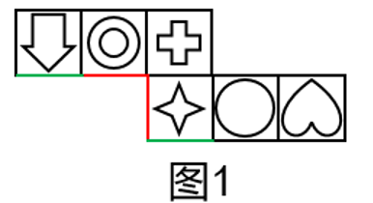

本题为选非题，故正确答案为A。

9.答案B

【正确率】66.65%

【易错项】A

【题目分析】

图示

题干每幅图都由一个三角形和正方形组成，元素组成相同，优先考虑位置规律。观察发现，三角形与正方形的公共边,每次沿正方形的外框顺时针平移半条边，则？处图形中公共边应位于正方形上边框的右侧，排除C项和D项。继续观察发现，三角形在正方形内部的顶点也每次顺时针平移一个位置（如图），故？处应选择一个三角形顶点位于正方形内部左下角位置的图形，只有B符合。

故正确答案为B。

10.答案C

【正确率】60.69%

【易错项】A

【题目分析】

本题为分组分类题目。元素组成相同，但无明显位置规律。观察发现，所有图形中黑球全部相连，如果将所有黑球连成线，图③④⑤中所有黑球连成的线能一笔画成，而图①②⑥中所有黑球连成的线存在4个奇点，为两笔画成，如下图所示。因此图①②⑥一组，图③④⑤一组。

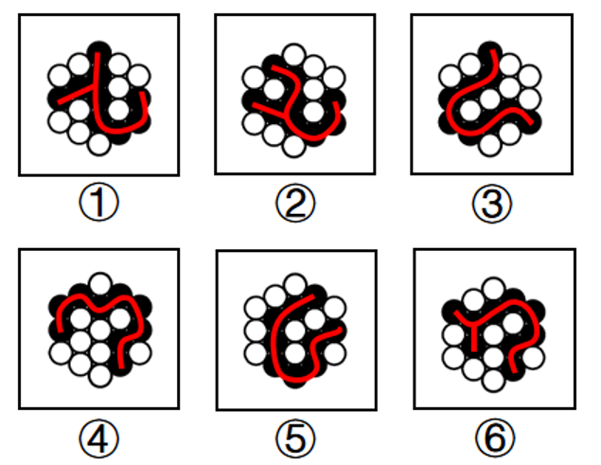

故正确答案为C。

11.答案A

【正确率】59.86%

【易错项】C

【题目分析】

本题考查截面图，逐一分析选项。

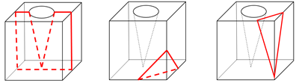

A项：无法切出，当选；

B项：从图形正上方切入，垂直向下切即可得到，排除；

C项：从图形六面体棱上切入，斜切，保证三条边等长，即可得到，排除；

D项：从图形六面体棱上切入，斜切，保证两条边等长，即可得到，排除。

本题为选非题，故正确答案为A。

12.答案A

【正确率】59.04%

【易错项】C

【题目分析】

图形元素组成不同，优先考虑属性规律。观察发现，图形中黑白块数量不同，但整体较为规整，考虑对称性。题干图形均只有1条对称轴，且对称轴方向每次逆时针旋转，故？处应为只有1条对称轴的竖轴对称图形，只有A项符合，当选。

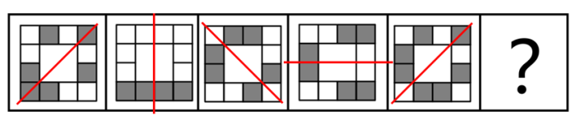

故正确答案为A。

13.答案B

【正确率】62.54%

【易错项】C

【题目分析】

本题为分组分类题目。观察发现，图形①中黑色图形只有正方形一种，②中黑色图形有梯形和三角形两种，③中黑色图形只有梯形一种，④中黑色图形只有三角形一种，⑤中黑色图形有圆和圆环两种，⑥中黑色图形有长方形和梯形两种，所以，可以根据黑色图形是一种还是两种分为两组，①③④为一组，②⑤⑥为一组。

故正确答案为B。

14.答案C

【正确率】53.75%

【易错项】B

【题目分析】

元素组成不同，且无明显属性规律，考虑数量规律。观察发现，图三和图四为多圆相切的变形图，考虑笔画数。题干图形均为一笔画，所以？处图形也应该是一笔画图形。A项三笔，B项两笔，C项一笔，D项两笔。只有C项满足规律。

故正确答案为C。

15.答案C

【正确率】55.16%

【易错项】D

【题目分析】

将原展开图标上序号如下图，逐一进行分析。

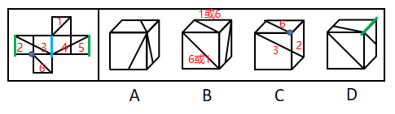

A项：选项中出现三角形的面为面2、3、4、5其中的三个面，但在展开图中面2与面4、面3与面5都是相对面，相对面不能同时出现，选项和题干不一致，排除；

B项：选项中正对着的面和上边的面由面1、面6组成，右边的面为面2、3、4、5中的其中一个，而在展开图中面1与面6为相对面，相对面不能同时出现，选项和题干不一致，排除；

C项：选项面为面2、3、6，选项和题干一致，当选；

D项：选项中上边的面和右边的面由两个小三角形的面组成，并且两个小三角形面公共边顶端有交点，据此有两种可能，分别是面2与面5、面3与面4。但是无论是为面3与面4时，还是面2和面5时，两个面的公共边在展开图中都是梯形的长底边，而D项的公共边挨着右边面的小三角形直角边，选项和题干不一致，排除。

故正确答案为C。